Ny, grøn bydel midt i Holbæk fejrer sit første rejsegilde
Onsdag kl. 14 taler borgmester Christina Krzyrosiak ved det første rejsegilde i Holbæk Have, hvor FB Gruppen er gået i gang med at udvikle det tidligere stadionområde til en ny bydel med blandede boliger og grønne arealer

Det er attraktivt at bo tæt på fjorden og med natur og by tæt på sin bolig. Som historisk købstad i udvikling oplever Holbæk by i disse år en stigende efterspørgsel på boliger, der er til at betale for de fleste.

Det tidligere stadion- og idrætsanlæg midt i Holbæk er et af de attraktive, centrale områder, der i de kommende år skal bevares gennem forvandling til en ny bydel, der med blandede boliger og grønne arealer skal danne rammen om op mod 1.000 familiers nye hjem. I forbindelse med udflytningen af de udtjente faciliteter til den nye, moderne sportsby lidt uden for bycentrum valgte kommunen i 2019 at udbyde det gamle stadionområde med henblik på omdannelse til en ny bydel

Ny bydel bygges på stærke værdier
Holbæk Kommunalbestyrelse valgte projektudviklingskoncernen FB Gruppen A/S til at forestå udviklingen af en stor del af området, der i første etape omfatter 450 boliger. Og det er her, der på onsdag fejres rejsegilde for det første byggeri, der er på vej i Holbæk Have, som bygges på et fundament af stærke værdier med fokus på bæredygtighed, fællesskaber og plads til alle.
- Det glæder os utrolig meget, at Kommunalbestyrelsen betroede os opgaven med at udvikle dette fantastiske område midt i Holbæk by. Området er efter vores opfattelse et af de allermest attraktive områder i byen, ikke mindst på grund af den store park og den centrale beliggenhed tæt på skov, marker og vand, siger adm. direktør Hans-Bo Hyldig fra FB Gruppen A/S og fortsætter:
- De sidste to år har vi arbejdet intenst på at indgå i en konstruktiv dialog med naboer og kommune om, hvordan vi i samklang med de nuværende beboere i området kan udvikle Holbæk Have til en ny, mangfoldig bydel, hvor vi både bygger for fremtiden og samtidig respekterer de historiske værdier, der er i området.

Første rejsegilde i Holbæk Have
Onsdag den 18. august kan det første af FB Gruppens byggerier i Holbæk Have fejre monteringen af de sidste betonelementer. Det sker på traditionelt vis med rejsegilde, hvor håndværkerne fejres med taler fra blandt andet Holbæks borgmester Christina Krzyrosiak Hansen (S), næstformand i PKA, Grete Christensen, og FB Gruppens administrerende direktør, Hans-Bo Hyldig.

Med fejringen af det første rejsegilde starter en ny etape samtidig i udviklingen af Holbæk Have.
- Inden længe starter vi udlejning af de første boliger og kan allerede byde velkommen til de første beboere i sommeren 2022. Når de første beboere får deres nøgler overrakt, er værdierne og ambitionerne for bydelen ikke længere blot idéer og visioner – de bliver virkelige. For når vi udvikler boliger og bydele, er beboerne i høj grad selv med til at forme udviklingen, understreger Hans-Bo Hyldig.

De grønne værdier lever videre
Det er en erfaren og værdistærk projektudvikler, der står bag udviklingen af arealerne i Holbæk Have. I 2020 vandt FB Gruppen A/S Developerprisen for transformeringen af det historiske Grønttorvet i Valby, hvor 3.000 blandede boliger i disse år skyder op omkring en stor park. Det var især de målrettede indsatser og fokus på de grønne værdier, som juryen lagde vægt på.

FB Gruppen har valgt at tage erfaringerne og de stærke, grønne værdier med sig til Holbæk. Ud over en vision om, at det skal være et boligområde for alle generationer og beboertyper, bliver der også lagt vægt på at sikre fællesarealer og grønne områder, hvor naboskaberne har plads til at blomstre.
- De grønne værdier og lysten til fællesskaber er oppe i tiden og appellerer på tværs af aldersgrupper. I Holbæk Have vil vi derfor indbygge de gode erfaringer med fællesskaber som vi bl.a. har fra Grønttorvet i Valby. Og bæredygtighed er jo ikke kun et spørgsmål om materialer og energi, det er også et spørgsmål om at kunne bygge økonomisk bæredygtigt, understreger Hans-Bo Hyldig.

Ud over Holbæk er FB Gruppen i øjeblikket ved at udvikle projekter i bl.a. Valby, Høje-Taastrup, Ballerup, Bjæverskov, Gentofte, Ørestad og Stenløse.

Fakta om FB Gruppen A/S
- FB Gruppen A/S har fokus på kvalitet i byggerierne, herunder materialevalg og det økonomiske fundament, og bygger kun boliger, de selv vil bo i. Flere af byggerierne har modtaget arkitektur- og anerkendelsespriser
- Ud over det igangværende byggeri af 3.000 boliger på Grønttorvet i Valby forbereder koncernen sig til opførelsen af 1.800 boliger i Nærheden i Høje-Taastrup Kommune og 1.000 boliger i Holbæk Have, der skal udvikles på det tidligere stadionområde midt i Holbæk by. Herudover arbejder FB Gruppen med bydels- og boligprojekter blandt andet i Ballerup, Bjæverskov, Gentofte, Ørestad og Stenløse.
- FB Gruppen arbejder sammen med en fast kreds af arkitekter, ingeniører, entreprenører og håndværkere, så kvalitet og kontinuitet sikres. Koncernen er kendt for at aflevere boliger til den aftalte tid uden væsentlige fejl og mangler.
- Koncernen afleverede i 2020 i alt 731 boligenheder og omsatte for ca. 1,5 mia. DKK.

Yderligere information:
- Adm. direktør Hans-Bo Hyldig, FB Gruppen A/S, hbh@fbgruppen.dk, mobil 26 89 70 20
- Projektudviklingsdirektør Hakan Tasdemir, ht@fbgruppen.dk, mobil 27 90 18 23
- Pressekontakt for FB Gruppen A/S (PR, fotos, information): Lindskov Communication, tlf. 70 26 19 79 eller Lars Lindskov direkte på 30 50 19 79 eller lli@lindskov.com
- Læs mere: www.fbgruppen.dk og www.holbaekhave.dk

Fotos:
Udvalgte fotos er vedhæftet i høj opløsning og kan ligesom teksten anvendes frit. Flere kan fremsendes.

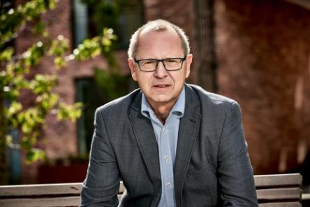 | 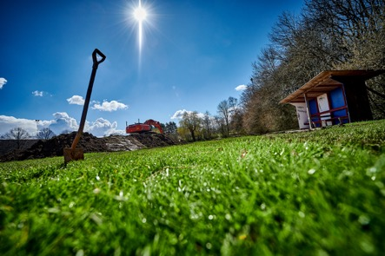
– I Holbæk Have vil vi indbygge de gode erfaringer med bæredygtighed og fællesskaber som vi bl.a. har fra Grønttorvet i Valby. Og bæredygtighed er jo ikke kun et spørgsmål om materialer og energi, det er også et spørgsmål om at kunne bygge økonomisk bæredygtigt, understreger FB Gruppens adm. direktør Hans-Bo Hyldig. | Onsdag den 18. august kan det første af FB Gruppens byggerier i Holbæk Have fejre, at de sidste betonelementer er på plads. Det markeres med et rejsegilde, hvor borgmester Christina Krzyrosiak Hansen er blandt talerne.
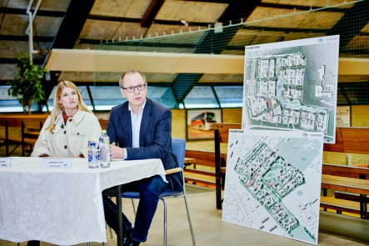 | 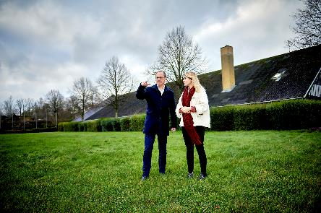
Holbæk Kommunes borgmester Christina Krzyrosiak Hansen (S) og adm. direktør Hans-Bo Hyldig fra FB Gruppen A/S ved pressemøde i december 2019 om bydelsprojektet Holbæk Have.
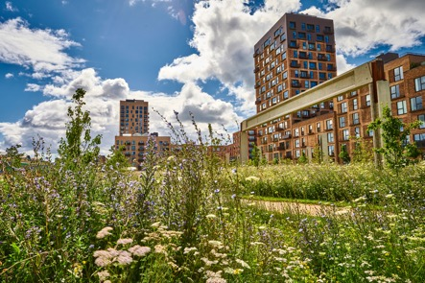 | 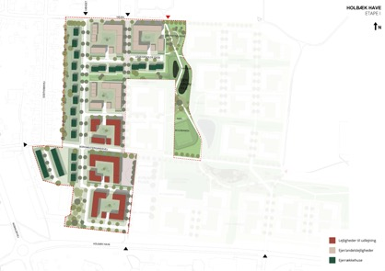
Det er en erfaren og værdistærk projektudvikler, der står bag udviklingen af arealerne i Holbæk Have. I 2020 vandt FB Gruppen A/S Developerprisen for transformeringen af det historiske Grønttorv i Valby, hvor 3.000 blandede boliger i disse år skyder op omkring en stor park. Det er blandt andet erfaringer og værdier fra dette byudviklingsprojekt, der har gjort, at kommunalbestyrelsen har valgt FB Gruppen som udvikler af Holbæk Have-bydelen. | I Holbæk Have vil der over de kommende år blive opført op mod 1.000 ejer- og lejeboliger boliger, som sammen med grønne, fællesarealer vil danne rammerne for en grøn bydel med stærke værdier. På kortet er vist første etape med ca. 450 boliger.

